Convertir des masses
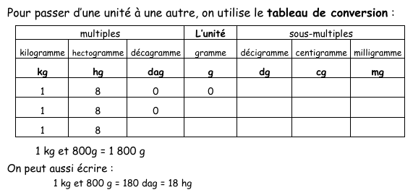

Convertir des masses

Convertir des masses

Convertir des masses

